نمونه جدول اطلاعات پایان‌نامه/ رساله به زبان انگلیسی (کاورپیج)*

|  |  |
| --- | --- |
| **Title:** | |
| **Surname:** | **Name**: |
| **First Supervisor:**  **Affiliation**: | **Second Supervisor:**  **Affiliation:** |
| **First Advisor\*\***:  **Affiliation\*\*\***: | **Second** **Advisor**:  **Affiliation**: |
| **Degree**:  **Department**:  **Faculty**:  **Alzahra University** | |
| **Subject**: | **Field**: |
| **Abstract**: | |
| **Keywords:** | |

* تکمیل جدول کاورپیج با هماهنگی استاد راهنما یا استاد مشاور انجام شود.

** از ذکر القابی مانند: دکتر، مهندس، خانم، آفا و ... خوددادری نمایید.

***Department of ........, Faculty of .........., Alzahra University, Tehran, Iran

|  |  |  |
| --- | --- | --- |
| **عنوان:** | | |
| **نام:** | **نام خانوادگی:** | |
| **استاد راهنمای دوم:**  **وابستگی سازمانی:** | | **استاد راهنمای اول :**  **وابستگی سازمانی:** |
| **استاد مشاور دوم:**  **وابستگی سازمانی:** | | **استاد مشاور اول:**  **وابستگی سازمانی*:** |
| **مقطع:**  **گروه:**  **دانشکده:**  **دانشگاه الزهرا (س)** | | |
| **زمینه پژوهش:** | **رشته/ گرایش:** | |
| **چکیده:** | | |
| **کلیدواژه:** | | |

نمونه جدول اطلاعات پایان‌نامه/ رساله به زبان فارسی (کاورپیج)

* گروه......، دانشکده .......، دانشگاه الزهرا، تهران، ایران

ابعاد قاب سی دی 13*19

1cm

13 cm

13 cm

+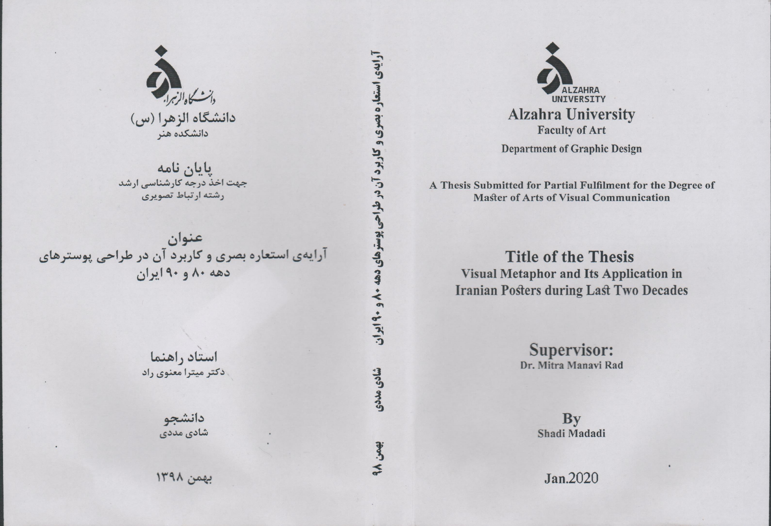

19 cm

27 cm